通宝物流信息平台安卓版用户通用模块开发进度

121250046 贺壮壮

目前安卓版用户通用模块已完成初步的框架搭建和基本界面绘制。

1. 首页界面

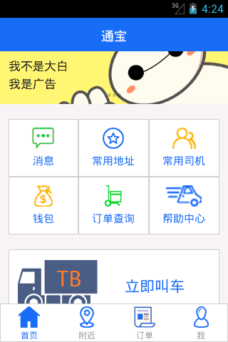

1. 我的界面

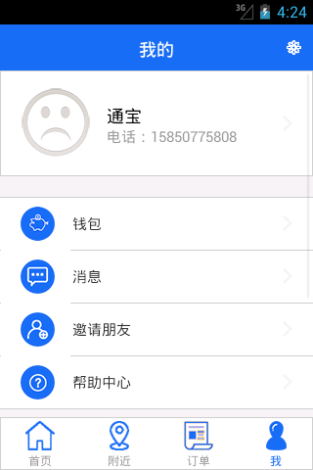

1. 个人信息界面

